Litoželezna pitnika (vodni črpalki s pipo) pri vodnjakih v Novi vasi na Bloški planoti

V jedru Nove vasi tik ob cesti, med seboj oddaljena le nekaj deset korakov, stojita velika vodnjaka v obliki korita (štirni). Zgrajena sta iz klesanih kamnitih blokov, povezanih z železnim obročem. Manjši (t. i. Zgornja štirna) stoji severno od domačije Nova vas 14. Kot priča v kamnu vrezana letnica, je bil zgrajen leta 1863, večji (t. i. Mestkov vodnjak) pa leta 1892.
Zraven obeh korit stojita identični litoželezni vodni črpalki s pipo (izlivki), višine 130 cm: na nizkem štirilistnem profiliranem podstavku, ki je na tla pritrjen s štirimi vijaki, stoji vitek kaneliran stebrič, čigar baza je prav tako kanelirana; prstan črpalke je okrašen s tremi mesnatimi štirilistnimi cvetovi s pestičem v sredini, kapo prekriva storžev okras s potlačenim podvojenim stožčastim zaključkom.
Pitnik ob starejšem koritu je ohranjen v celoti, pri mlajšem manjka podstavek, izgubljena je tudi ena rozetka.

Do sedaj je veljalo, da sta bila pitnika izdelana v eni od avstrijskih (dunajskih) livarn, raziskava pa je to trditev ovrgla. Narejena sta bila v Salmovi livarni v Blanskem na Češkem; tako po merah kot po videzu se ujemata z njihovim produktom, kar dokazuje objavljena risba vodne črpalke s pipo iz ponudbe v katalogu te livarne.

Blansko ima bogato zgodovino, tesno povezano z železom in produkcijo umetniških odlitkov, ki so jih izvažali po celotni habsburški monarhiji. Leta 1766 je tamkajšnjo železarno kupila plemiška družina Salm-Reifferscheidts (železarna imenovana Fürst Salm'sches Eisenwerk Blansko). V 2. polovici 19. stoletja so začeli s proizvodnjo litoželeznih vodnjakov in pitnikov (pa tudi izdelkov, povezanih z vodovodnimi napeljavami) ter jo nadaljevali v prva desetletja 20. stoletja, njihova oblika pa se s časom praktično ni spreminjala. Takrat je livarna že imela drugega lastnika, saj jo je leta 1896 kupila praška delniška družba Akciová společnost strojírny/Maschinenbau-Aktiengesellschaft (nekdanja Breitfeld-Daněk & Co.). Pomembno dejstvo, ki je botrovalo velikemu povpraševanju po izdelkih iz Blanskega, je bilo to, da je imela livarna na Dunaju svoja zastopstva (agencije) in je sodelovala s številnimi avstrijskimi in češkimi podjetji, pri čemer ostaja končni odjemalec večkrat še vedno neznan.
Vodni črpalki v Novi vasi sta na sedanjem mestu stali vsaj že leta 1901, o čemer priča tega leta po fotografiji Davorina Rovška natisnjena razglednica.

Simona Kermavnar

Slikovno gradivo

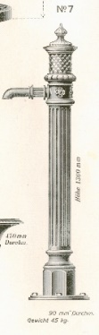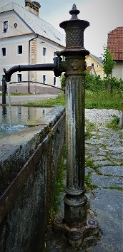

- Risba litoželeznega pitnika št. 7 iz kataloga livarne v Blanskem 1908/1910
- Nova vas, litoželezna črpalka s pipo zgornjega vodnjaka (foto: Simona Kermavnar)

